 | Universidade Federal da Paraíba |  | Procedimento Operacional - PO
Unidade: Pró-Reitoria de Administração
Processo: Recebimento, cadastro e distribuição de materiais permanentes por aquisição (compra nacional)
Identificação: PRA/CAD/DIPA/04 |  | Versão: 00 | Nº de folhas: 09

OBJETIVO
Este documento tem como objetivo descrever os procedimentos para recebimento, aceitação, cadastro, tombamento e distribuição dos bens móveis permanentes adquiridos por meio de compras nacionais no âmbito da UFPB.

PÚBLICO ALVO
Unidades gestoras da UASG 153065.

GLOSSÁRIO DE TERMOS E SIGLAS
AC – Almoxarifado Central/CAD/PRA.
Bem móvel – Bem suscetível de movimento próprio ou de remoção por força alheia, sem alteração da substância ou da destinação econômico-social, classificados nos termos e demais condições previstas na Portaria da Secretaria do Tesouro Nacional do Ministério da Fazenda nº 448/2002, podendo ser material permanente ou material de consumo.
Bem móvel de consumo – Aquele que, em razão de seu uso corrente e da definição da Lei nº 4.320/64, perde normalmente sua identidade física e/ou tem sua utilização limitada a dois anos.
Bem móvel permanente – Aqueles que, em razão de seu uso corrente, não perde a sua identidade física e/ou tem uma durabilidade superior a dois anos.
Bem próprio – O bem móvel permanente ingressado na Universidade por meio de compra, permuta, doação ou produção própria.
CAD – Coordenação de Administração.
Carga patrimonial – Instrumento administrativo de atribuição da responsabilidade, relacionando os bens patrimoniais lotados em determinada unidade ou subunidade, da guarda, da conservação e do uso destes bens ao seu detentor. A atribuição da carga patrimonial é feita por meio dos Termos de Responsabilidade.
Detentor da Carga Patrimonial – Servidor que, em razão do cargo ou função que ocupa ou por indicação de autoridade superior, responde pela guarda, pela conservação e pelo uso dos bens permanentes que a Administração da UFPB lhe confiar mediante Termo de Responsabilidade.
DIPA – Divisão de Patrimônio. Unidade responsável pelos registros, alterações, tombamentos, movimentações, alienações sobre todo o patrimônio da instituição. Os servidores da DIPA possuem o perfil no SIPAC de Gestor de Patrimônio Global.
Distribuição – É o processo pelo qual se faz chegar o material em perfeitas condições ao usuário (unidade demandante).
Etiquetas de registro patrimonial – Identificação que é colocada no bem permanente móvel, personalizada, com numeração individual única e/ou código de barras.
Gestor de Patrimônio Local – Servidor responsável pelo gerenciamento local dos bens permanentes de uma unidade. O mesmo não possui responsabilidade sobre os bens da unidade, somente o dever de desenvolver atividades para a organização da gestão patrimonial.
Incorporação – Criação do registro do bem em sistema de controle patrimonial e respectivo ativo da instituição.
NE – Nota de Empenho.
NF – Nota Fiscal.
PRA – Pró-Reitoria de Administração.
Recebimento Provisório – É o ato pelo qual o material adquirido é entregue na UFPB, no local previamente designado, não implicando em aceitação. Transfere apenas a responsabilidade pela guarda e conservação do material, do fornecedor à UFPB.
Recebimento Definitivo – Aceitação, após a verificação da quantidade e da qualidade (conferência técnica) do material. Ato pelo qual o servidor ou comissão competente declara, em documento hábil (nota fiscal), haver recebido o material de acordo com as especificações estabelecidas/ contratadas e descritas no processo de compra e de empenho, deflagrando, nesse momento, a liquidação da despesa.
Termo de recusa – Documento contendo os dados da aquisição e exposição do motivo da recusa do recebimento, bem como o prazo para regularização, conforme edital/contrato.
Tombamento – Registro de controle patrimonial dos bens permanentes. Caracterizado pela atribuição de um código (número) e por registro documental.
TR – Termo de responsabilidade. Instrumento administrativo impresso ou eletrônico de atribuição de responsabilidade pela guarda, pela conservação e pelo uso de material permanente.
UASG – Unidade Administrativa de Serviços Gerais.
UGR – Unidade Gestora Responsável.
Unidade Requisitante – UGR da UFPB que demandou a aquisição do material.

LEGISLAÇÃO APLICADA E DOCUMENTOS DE REFERÊNCIA
- Lei nº 8.666/93;
- Instrução Normativa SEDAP/PR nº 205/88;
- Manual SIPAC – Módulo Patrimônio Móvel.

INFORMAÇÕES GERAIS
  - Recebimento dos bens
- O processo de recebimento de um bem é o conjunto de operações que envolvem a identificação do material recebido, o confronto do documento fiscal com o pedido, a inspeção qualitativa e quantitativa do material e a aceitação formal do mesmo.
- O recebimento de um bem permanente, adquirido pela UFPB por meio de compra, deverá ocorrer em duas fases distintas: provisória e definitivamente.
- Os prazos para recebimento provisório e definitivo dos bens são os estabelecidos no edital.
- No ato de recebimento do material provisório e definitivamente, o(s) responsável(is) procederá(ão) a conferência documental e a verificação da qualidade, da quantidade e das especificações do material.
- A verificação da conformidade do material com a especificação deve ocorrer dentro do prazo de recebimento definitivo estipulado em edital.
- Quando o material não corresponder com exatidão (características, modelo, quantidade, marca, entre outros) ao que foi pedido ou, ainda, apresentar faltas ou defeitos, o bem deverá ser rejeitado e o Almoxarifado Central notificará o fornecedor para regularização.
- Com o bem devidamente aceito, o Almoxarifado Central providenciará, em até 2 (dois) dias úteis a partir do Recebimento Definitivo, a abertura do processo para incorporação e para que a Nota Fiscal seja encaminhada para pagamento.
- O recebimento de bens móveis permanentes ocorrerá no depósito do Almoxarifado Central da UFPB, salvo quando o mesmo não possa ou não deva ali ser armazenado ou recebido, caso em que a entrega se fará nos locais designados.
- Qualquer que seja o local de recebimento, o registro de entrada do bem no SIPAC será sempre executado pela Divisão de Patrimônio.
- Todo bem adquirido por meio de compra nacional deverá vir acompanhado de documento fiscal (Nota Fiscal; Nota Fiscal/Fatura).

  - Tombamento ou registro patrimonial
- Para efeito de identificação e inventário, os bens permanentes receberão números sequenciais de registro patrimonial (tombamento).
- O número de registro patrimonial deverá ser aposto ao bem, mediante gravação, fixação de plaqueta ou etiqueta apropriada.
- Para o material bibliográfico, o número de registro patrimonial poderá ser aposto mediante carimbo.
- Para obras de arte, o número de registro patrimonial poderá ser aposto mediante gravação ou escrito com caneta permanente em local que não comprometa a obra pelo gestor do ativo.
- Para semoventes, o número de registro patrimonial poderá ser afixado pelos responsáveis dos semoventes por meio de brincos para identificação animal.
- Em caso de perda, dano, descolagem ou deterioração das etiquetas/plaquetas, o setor onde o bem está localizado deverá comunicar a Divisão de Patrimônio para sua reposição.
- A identificação do material deverá ser afixada em lugar visível, preferencialmente em local que não atrapalhe a sua utilização, por exemplo: Mesas: tampo frontal, lado direito; Cadeiras: coluna dos pés; Armário: parte frontal superior; Máquinas: parte lateral esquerda; Veículos: ao lado da plaqueta de numeração dos chassis; Computador: parte lateral esquerda da CPU.
- O bem patrimonial cuja identificação seja impossível ou inconveniente, face às suas características físicas, será tombado por agrupamento em um único Número de Tombo.

  - Distribuição de bens
- Nenhum bem permanente poderá ser distribuído à unidade requisitante sem a respectiva carga, que se efetiva com o competente Termo de Responsabilidade, assinado pelo consignatário, ressalvados aqueles de pequeno valor econômico, que deverão ser relacionados (relação carga), consoante dispõe a I.N./SEDAP nº142/83.
- O Termo de Responsabilidade deverá obrigatoriamente ser assinado por servidor da unidade recebedora do bem, a fim de confirmar a ciência desta em relação à transferência da carga patrimonial para sua responsabilidade. A unidade recebedora dos bens terá o prazo de até 05 (cinco) dias úteis para reclamar ao Almoxarifado Central sobre qualquer desconformidade em relação ao material recebido. Caso a reclamação não seja feita no prazo acima estipulado, será de responsabilidade da unidade recebedora a regularização, junto ao fornecedor, de reposição do objeto em desconformidade com o pedido.

PROCEDIMENTOS NECESSÁRIOS
Passo a passo do processo: Procedimentos de recebimento, cadastro e distribuição de bens móveis.
Etapa | Quem Faz? | O que faz?
1 | Fornecedor | Receber nota(s) de empenho e confirmar recebimento da(s) mesma(s) no SIPAC.
2 | Fornecedor | Agendar entrega do bem por meio do e-mail: agendamento@pra.ufpb.br  *O fornecedor/transportadora deve informar o número do empenho no e-mail e encaminhar o arquivo da nota fiscal. O Almoxarifado Central irá responder o e-mail informando a data disponível para recebimento do material.
3 | Divisão de Materiais | Aguardar entrega do bem.  *Caso o fornecedor solicite prorrogação de prazo: deferir, mediante justificativa e comprovação do fato apresentado pelo fornecedor.  *Fornecedor com atraso injustificado: enviar notificações para entrega.  *Fornecedor não realiza a entrega do bem: abrir processo para apuração da penalidade.
4 | Almoxarifado Central | Receber o bem provisoriamente.  *Ao receber o material, o servidor do Almoxarifado deverá cadastrá-lo em planilha de controle de recebimento de material.  *No ato da entrega dos bens pelo fornecedor, o servidor do Almoxarifado Central deverá conferir o bem conforme nota fiscal e de empenho, em quantidades e descrição, comunicar quaisquer irregularidades ao fornecedor, assim como assinar o recibo de entrega do fornecedor, caso necessário.  *Produto danificado/avariado/fora da especificação: Recusar o bem no ato da entrega, ou registrar ocorrência no documento da transportadora.  *A data do recebimento provisório e o responsável pelo recebimento deverão ser identificados no verso da Nota Fiscal.  *Caso o recebimento seja efetuado na unidade requisitante, o responsável pelo recebimento deverá realizar os mesmos procedimentos descritos acima.  *Nenhuma unidade deverá receber materiais que sejam destinados a outras unidades.
5 | Almoxarifado Central | Executar conferência técnica.  *Após o recebimento dos bens, o responsável do Almoxarifado deverá realizar uma conferência técnica dos bens recebidos em relação à conformidade com as especificações da nota de empenho e nota fiscal. Caso o responsável conclua ser incapaz de atestar a conformidade dos objetos ou estes forem de grande complexidade técnica, o mesmo solicitará, junto à unidade requisitante, uma pessoa com capacidade técnica o suficiente para realizar esta conferência e respectivo aceite dos objetos.  *Esta conferência irá gerar um laudo técnico.  *O prazo para o comparecimento do técnico competente para a conferência do bem é de até 05 (cinco) dias úteis da solicitação e, caso este não seja cumprido ou a unidade não indique uma pessoa competente, o Almoxarifado Central vai considerar o bem como conferido e prosseguir normalmente com o recebimento, sendo a unidade responsável por qualquer tratativa posterior com o fornecedor.  *Caso o bem tenha sido entregue diretamente na unidade, cabe à mesma realizar a conferência técnica dos materiais conforme prazos previstos no edital.
6 | Almoxarifado Central | Caso os bens recebidos estejam em conformidade com a nota de empenho e a nota fiscal, receber o bem definitivamente atestando a nota fiscal.  Caso os bens recebidos apresentem alguma desconformidade, o Almoxarifado Central deverá entrar em contato com o fornecedor para regularização dos materiais.  *O prazo para regularização, pelo fornecedor, das desconformidades é definido em edital.  *Em caso de entregas realizadas diretamente na unidade, após a conferência técnica, a unidade deverá encaminhar em até 2 dias a Nota fiscal devidamente atestada por meio de processo de pagamento no SIPAC para o Almoxarifado Central (11.01.08.95.01).
7 | Almoxarifado Central | Cadastrar processo eletrônico de pagamento no SIPAC (Tipo de processo: pagamento. Assunto do processo: 037.1 - material permanente. Assunto detalhado: Solicitação de Pagamento - Valor: R$ XXXX. EMPENHOS: XXXX N. FISCAIS nº: XXX) contendo:  - nota(s) de empenho;  - nota(s) fiscal(is);  - atestado de recebimento;  - laudo técnico; e  - demais documentos que subsidiarão a autorização de liquidação e pagamento.  *O credor deve ser cadastrado como interessado no processo.  *As NFs relativas ao processo deverão ser arquivadas na unidade para posterior conferência, caso necessário.
8 | Almoxarifado Central | Enviar processo de pagamento para Divisão de Patrimônio/PRA (11.01.08.02.07).
9 | Divisão de Patrimônio | Receber processo para poder executar a incorporação do bem.  Analisar documentação do processo. Caso tenha inconsistências na NF, encaminhar de volta ao Almoxarifado para ajustes. Caso tenha inconsistências na Nota de Empenho, encaminhar para Divisão de Materiais para anulação do empenho.
10 | Divisão de Patrimônio | Cadastrar nota(s) fiscal(is) no SIPAC.  Caminho: SIPAC → Módulos → Patrimônio Móvel → Bens → Nota Fiscal → Cadastrar.  *Consulte o manual do passo a passo no SIPAC AQUI.
11 | Divisão de Patrimônio | Gerar tombamento do(s) bem(ns) no SIPAC.  Caminho: SIPAC → Módulos → Patrimônio Móvel → Bens → Tombamento → Tombar Bens → Empenho.  *Consulte o manual do passo a passo no SIPAC AQUI.  *Esta operação irá gerar o Termo de Responsabilidade do bem, que deve ser impresso em 02 (duas) vias, e a etiqueta com o tombo do bem, que deverá ser impressa para o emplaquetamento.  *A incorporação do bem no SIPAC será sempre realizada diretamente para a unidade requisitante do bem, conforme informações da Nota de Empenho.  *No caso do bem ser parte de um conjunto haverá um único tombamento, mas todos os itens deverão ser emplaquetados.
12 | Divisão de Patrimônio | Acrescentar despacho ao processo eletrônico, informando:  a) o nº do Termo de Responsabilidade;  b) o nº e data de emissão da Nota Fiscal; e  c) os números de registro (tombo).  Enviar processo de pagamento para Divisão de Materiais/PRA (11.01.08.02.07).
13 | Divisão de Patrimônio | Agendar emplaquetamento do(s) bem(ns) com o Almoxarifado Central, ou com a unidade requisitante nos casos de entrega direta na unidade.  *O emplaquetamento deve ocorrer em até 3 dias úteis após o registro dos tombamentos.
14 | Divisão de Patrimônio | No dia agendado, ir ao Almoxarifado Central emplaquetar o(s) bem(ns), conforme etiquetas de identificação patrimonial impressas.
15 | Almoxarifado Central | Agendar com a unidade requisitante a entrega do(s) bem(ns).  *A entrega dos materiais estará sujeita à disponibilidade de veículos disponíveis na SULT.
16 | Almoxarifado Central | No dia agendado, entregar o(s) bem(ns) na unidade requisitante.  *Serão enviados ao requisitante, junto aos bens, 2 (duas) vias do TR, que deverão ser assinadas no ato da entrega, após conferência dos bens recebidos. Apenas servidores efetivos da unidade poderão receber materiais permanentes e deverá ser indicado abaixo da assinatura o nome legível do assinante e número de SIAPE. Uma via do TR assinada será devolvida ao Almoxarifado Central e a outra será de posse da unidade.
17 | Almoxarifado Central | Entregar o Termo de Responsabilidade assinado para a Divisão de Patrimônio/CAD/PRA.
18 | Divisão de Patrimônio | Digitalizar o Termo de Responsabilidade e cadastrar como documento no SIPAC.  *O Termo físico deverá ser arquivado na DIPA para posterior conferência, caso necessário.
19 | Divisão de Patrimônio | Solicitar assinatura eletrônica do TR para o responsável pela unidade requisitante.

FORMULÁRIOS E MODELOS CORRELATOS
- Modelo de laudo técnico. Disponível em: Site da PRA.

FLUXOGRAMA
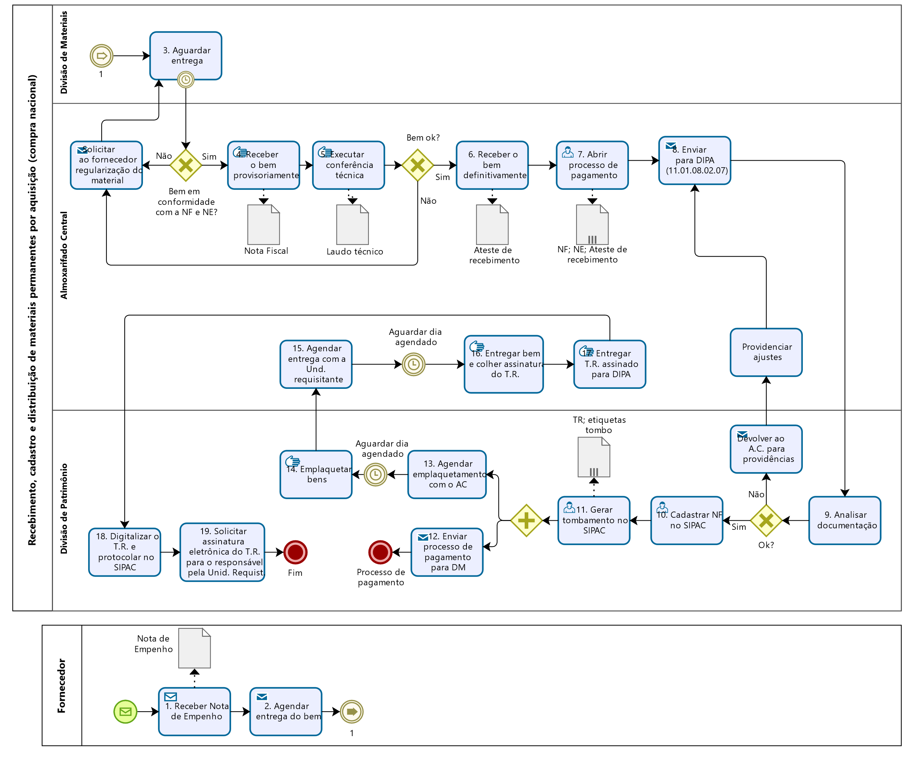

INDICADORES
- Quantidade de bens tombados por período;
- Quantidade de bens emplaquetados/ Quantidade de bens tombados;
- Quantidade de bens emplaquetados por período.

CONTATO
Divisão de Patrimônio/CAD/PRA
E-mail: divisaodepatrimonio@pra.ufpb.br
Telefone: (83) 3216-7424

Almoxarifado Central/CAD/PRA
E-mail: almoxcentral@pra.ufpb.br e almoxcentralatendimento@pra.ufpb.br
Telefone: (83) 3216-7145

CONTROLE DE REVISÃO
Revisão | Data | Histórico das Revisões | Item(ns) Revisado(s) | Revisado por
00 | 09/08/2022 | Revisão Final | Todos | Ana Luiza Lira
01 | 30/08/2022 | Revisão Final | Todos | Dennis Thadeu Freitas

Elaborado por: Rebeca Honorato Neiva | Aprovado por: Márcio André Veras Machado | Data: 20/10/2022

